No | Indikator KPS | Indikator Butir Soal | Stimulus | Bentuk Soal
1 | Merumuskan Masalah | Siswa mampu merumuskan masalah yang tepat, spesifik, dan dapat diuji secara ilmiah berdasarkan fenomena pergeseran kesetimbangan reaksi Hb + O₂ ⇌ HbO₂ akibat perubahan tekanan parsial O₂ dan konsentrasi hemoglobin pada kondisi dataran tinggi. | Reaksi kesetimbangan kimia Hb (aq) + O₂ (aq) ⇌ HbO₂ (aq)  Tabel data pengukuran saturasi oksigen dan kadar hemoglobin  Grafik kurva disosiasi oksihemoglobin | Pilihan Ganda Kompleks
2 | Membuat Hipotesis | Siswa mampu menyusun hipotesis yang memuat variabel bebas, variabel terikat, kondisi kontrol, dan prediksi arah pergeseran kesetimbangan reaksi pengikatan oksigen oleh hemoglobin berdasarkan prinsip Azas Le Chatelier dan konsep Qc terhadap Kc. |  | Pilihan Ganda Kompleks
3 | Merancang Investigasi | Siswa mampu mengidentifikasi dan membedakan variabel bebas, variabel terikat, dan variabel kontrol dalam rancangan percobaan untuk membuktikan bahwa peningkatan konsentrasi hemoglobin bukan perubahan tekanan parsial O₂, suhu, maupun pH darah menjadi penyebab pergeseran kesetimbangan ke arah pembentukan HbO₂ pada kondisi dataran tinggi. |  | Menjodohkan
4 | Membuat Kesimpulan | Siswa mampu dalam mengidentifikasi dan menentukan komponen utama desain eksperimen, meliputi penentuan variabel, penyusunan prosedur yang tepat, serta penjelasan fungsi penggunaan teknik dan kondisi eksperimen untuk memperoleh data yang valid dan reliabel. | Reaksi kesetimbangan Fe³⁺(aq)+SCN⁻(aq) ⇌ FeSCN²⁺(aq)  Tabel ion dan konsentrasi larutan  Grafik kalibrasi absorbansi VS [FeSCN²⁺]  Tabel hubungan suhu, nilai absorban, K1, [FeSCN²⁺]  Grafik hubungan log K1 dan 1/T | Menjodohkan
5 | Mengontrol Variabel | siswa mampu dalam mengevaluasi hubungan antara data eksperimen dan interpretasi ilmiah, meliputi pemahaman terhadap penggunaan kurva kalibrasi dalam menentukan konsentrasi, serta kemampuan mengidentifikasi dan menganalisis penyebab anomali data dalam hasil eksperimen. |  | Benar Salah Kompleks
6 | Menganalisis dan Menginterpretasi Data | siswa mampu dalam menganalisis dan menginterpretasikan hubungan antara suhu dan konstanta kesetimbangan melalui representasi grafik, serta menentukan sifat termodinamika reaksi berdasarkan gradien grafik yang diperoleh. |  | Pilihan ganda
7 | Mengumpulkan dan Mencatat Data | - Siswa mampu mengaitkan fenomena dengan kesetimbangan kimia Hb + O2 ⇌ HbO2  - Siswa mampu mengaitkan dengan prinsip Le Chatelier dan konsep kesetimbangan kimia  - Siswa mampu menghubungkan interaksi antar variabel yang terlibat, ketinggian, suhu, hiperventilasi, pH, afinitas Hb, dan kondisi fisiologis seseorang  - Siswa mampu mengevaluasi masing-masing pernyataan | Narasi cerita hipoksia dan hubungannya dengan HbO2 | Pilihan ganda kompleks

No | Indikator | Indikator Butir Soal | Stimulus | Soal | Level | Bentuk Soal
1 | Merumuskan Masalah | Siswa mampu merumuskan masalah yang tepat, spesifik, dan dapat diuji secara ilmiah berdasarkan fenomena pergeseran kesetimbangan reaksi Hb + O₂ ⇌ HbO₂ akibat perubahan tekanan parsial O₂ dan konsentrasi hemoglobin pada kondisi dataran tinggi. | Seorang pendaki yang baru tiba di daerah pegunungan dengan ketinggian sekitar 3.000 meter di atas permukaan laut sering mengalami gejala seperti pusing, mual, dan kelelahan. Kondisi ini dikenal sebagai hipoksia, yaitu kekurangan oksigen dalam jaringan tubuh. Hal ini terjadi karena tekanan parsial oksigen di dataran tinggi lebih rendah dibandingkan di permukaan laut. Di dalam tubuh manusia, oksigen diangkut oleh hemoglobin melalui reaksi kesetimbangan berikut:  Hb (aq) + O₂ (aq) ⇌ HbO₂ (aq)  Pada kondisi normal, reaksi ini berada dalam kesetimbangan sehingga oksigen terdistribusi dengan baik ke seluruh tubuh. Namun ketika berada di dataran tinggi, konsentrasi O₂ menurun dan kesetimbangan terganggu. Seiring waktu, tubuh beradaptasi dengan meningkatkan jumlah hemoglobin dalam darah, sehingga kebutuhan oksigen kembali terpenuhi meskipun kadar O₂ di lingkungan tetap rendah.  Tabel data pengukuran saturasi oksigen dan kadar hemoglobin  Kondisi Tekanan parsial O₂ (mmHg) [Hb] (mmol/L) SpO₂ (%)  Permukaan laut (normal) 100 0,50 98  3.000 mdpl-hari ke 1 60 0,50 78  3.000 mdpl-hari ke 14 60 0,80 91  Berikut merupakan grafik kurva disosiasi oksihemoglobin  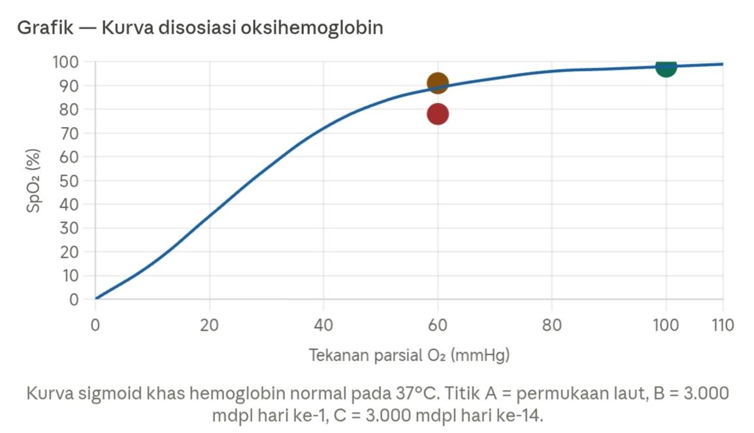  Peneliti mencatat bahwa meskipun tekanan parsial O₂ pada hari ke-14 tidak berubah dibandingkan hari ke-1, nilai SpO₂ meningkat signifikan. Peneliti menduga hal ini berkaitan dengan pergeseran kesetimbangan akibat perubahan konsentrasi reaktan, bukan perubahan nilai Kc. | Berdasarkan data pada tabel dan grafik di atas, rumusan masalah yang paling tepat dan dapat diuji secara ilmiah untuk menjelaskan perbedaan SpO₂ antara hari ke-1 dan hari ke-14 pada kondisi tekanan parsial O₂ yang sama adalah …  - Apakah nilai Kc reaksi Hb + O₂ ⇌ HbO₂ mengalami perubahan setelah tubuh beradaptasi selama 14 hari di ketinggian 3.000 mdpl sehingga SpO₂ meningkat?  - Bagaimana pengaruh peningkatan konsentrasi Hb dari 0,50 mmol/L menjadi 0,80 mmol/L terhadap pergeseran arah kesetimbangan reaksi pengikatan O₂ pada tekanan parsial O₂ tetap 60 mmHg?  - Apakah perbedaan SpO₂ antara titik B dan titik C pada grafik kurva disosiasi disebabkan oleh perubahan bentuk molekul hemoglobin akibat adaptasi fisiologis jangka panjang?  - Apakah peningkatan [Hb] sebagai reaktan menyebabkan pergeseran kesetimbangan ke arah produk (HbO₂) sehingga jumlah HbO₂ yang terbentuk lebih besar meskipun nilai Kc dan tekanan parsial O₂ tidak berubah?  - Bagaimana perbedaan tekanan parsial O₂ antara permukaan laut (100 mmHg) dan dataran tinggi (60 mmHg) memengaruhi laju reaksi maju pada kesetimbangan pengikatan oksigen oleh hemoglobin?  Kunci Jawaban: B dan D | Tinggi | Pilihan Ganda Kompleks
2 | Membuat Hipotesis | Siswa mampu menyusun hipotesis yang memuat variabel bebas, variabel terikat, kondisi kontrol, dan prediksi arah pergeseran kesetimbangan reaksi pengikatan oksigen oleh hemoglobin berdasarkan prinsip Azas Le Chatelier dan konsep Qc terhadap Kc. |  | Berdasarkan data di atas, seorang peneliti ingin menguji pengaruh peningkatan konsentrasi hemoglobin terhadap posisi kesetimbangan reaksi pengikatan O₂ pada kondisi tekanan parsial O₂ rendah. Hipotesis yang paling tepat dan dapat diuji untuk percobaan tersebut adalah …  - Jika suhu tubuh meningkat, maka nilai Kc reaksi Hb + O₂ ⇌ HbO₂ akan meningkat sehingga lebih banyak HbO₂ yang terbentuk pada ketinggian 3.000 mdpl.  - Jika konsentrasi Hb ditingkatkan dari 0,50 mmol/L menjadi 0,80 mmol/L pada pO₂ tetap 60 mmHg dan suhu 37°C, maka kesetimbangan akan bergeser ke arah pembentukan HbO₂ sehingga SpO₂ meningkat.  - Jika konsentrasi Hb ditingkatkan, maka nilai Kc reaksi kesetimbangan akan berubah mengikuti perubahan konsentrasi reaktan sehingga posisi kesetimbangan bergeser ke kanan.  - Jika [Hb] sebagai reaktan ditambah pada sistem kesetimbangan dengan pO₂ dan Kc tetap, maka nilai Qc sesaat setelah penambahan akan lebih kecil dari Kc sehingga reaksi bergeser ke kanan menghasilkan lebih banyak HbO₂.  - Jika jumlah hemoglobin dalam darah meningkat, maka laju reaksi maju akan meningkat lebih besar dari laju reaksi balik sehingga kesetimbangan tercapai lebih cepat pada ketinggian 3.000 mdpl.  Kunci Jawaban: B dan D | Tinggi | Pilihan Ganda Kompleks
3 | Mengontrol Variabel | Siswa mampu mengidentifikasi dan membedakan variabel bebas, variabel terikat, dan variabel kontrol dalam rancangan percobaan untuk membuktikan bahwa peningkatan konsentrasi hemoglobin bukan perubahan tekanan parsial O₂, suhu, maupun pH darah menjadi penyebab pergeseran kesetimbangan ke arah pembentukan HbO₂ pada kondisi dataran tinggi. |  | Pernyataan  - [Hb] diatur oleh peneliti menjadi 0,50 - 0,65 - 0,80 mmol/L pada setiap kelompok percobaan.  - Nilai SpO₂ (%) diukur setelah setiap perlakuan [Hb] diberikan.  - Tekanan parsial O₂ dijaga tetap pada 60 mmHg di seluruh kelompok percobaan.  - Suhu tubuh dipertahankan konstan pada 37°C agar nilai Kc tidak berubah selama percobaan.  - pH darah dijaga pada 7,4 agar afinitas Hb terhadap O₂ tidak terganggu oleh efek Bohr.  - Jumlah HbO₂ yang terbentuk dihitung untuk membandingkan hasil antar kelompok perlakuan.  Jenis Variabel  - Variabel bebas  - Variabel terikat  - Variabel kontrol  Tariklah garis yang sesuai antara variabel dan pernyataan yang telah diberikan!  Kunci Jawaban: 1A, 2B, 3C, 4C, 5C, 6B | Tinggi | Menjodohkan
4 | Merancang Investigasi | Siswa mampu dalam mengidentifikasi dan menentukan komponen utama desain eksperimen, meliputi penentuan variabel, penyusunan prosedur yang tepat, serta penjelasan fungsi penggunaan teknik dan kondisi eksperimen untuk memperoleh data yang valid dan reliabel. | Reaksi kesetimbangan antara ion besi(III), Fe³⁺ dan tiosianat, SCN⁻ dituliskan sebagai berikut.  Fe³⁺(aq)+SCN⁻(aq) ⇌ FeSCN²⁺(aq)  Untuk membentuk kesetimbangan, larutan besi(III) nitrat, Fe(NO₃)₃(aq), direaksikan dengan larutan kalium tiosianat, KSCN(aq). Ion besi tiosianat dalam larutan, FeSCN²⁺(aq), memiliki warna merah.  Alat kolorimeter digunakan untuk mengukur absorbansi campuran reaksi. Grafik kalibrasi kemudian dapat digunakan untuk menentukan konsentrasi FeSCN²⁺(aq) dalam campuran reaksi.  Siswa A melakukan percobaan dan tabel berikut ini menunjukkan konsentrasi larutan yang digunakan saat percobaan.  larutan ion konsentrasi / molar  A SCN–(aq) 0.00920  B SCN–(aq) 0.00200  C Fe³⁺(aq) 0.00200  D Fe³⁺(aq) 0.500  Sebelum memulai percobaan, larutan B dan D digunakan untuk membuat grafik kalibrasi. Volume yang diketahui dari masing-masing larutan dicampurkan, kemudian absorbansi untuk setiap campuran dicatat.  Grafik kalibrasi ditunjukkan pada gambar berikut.  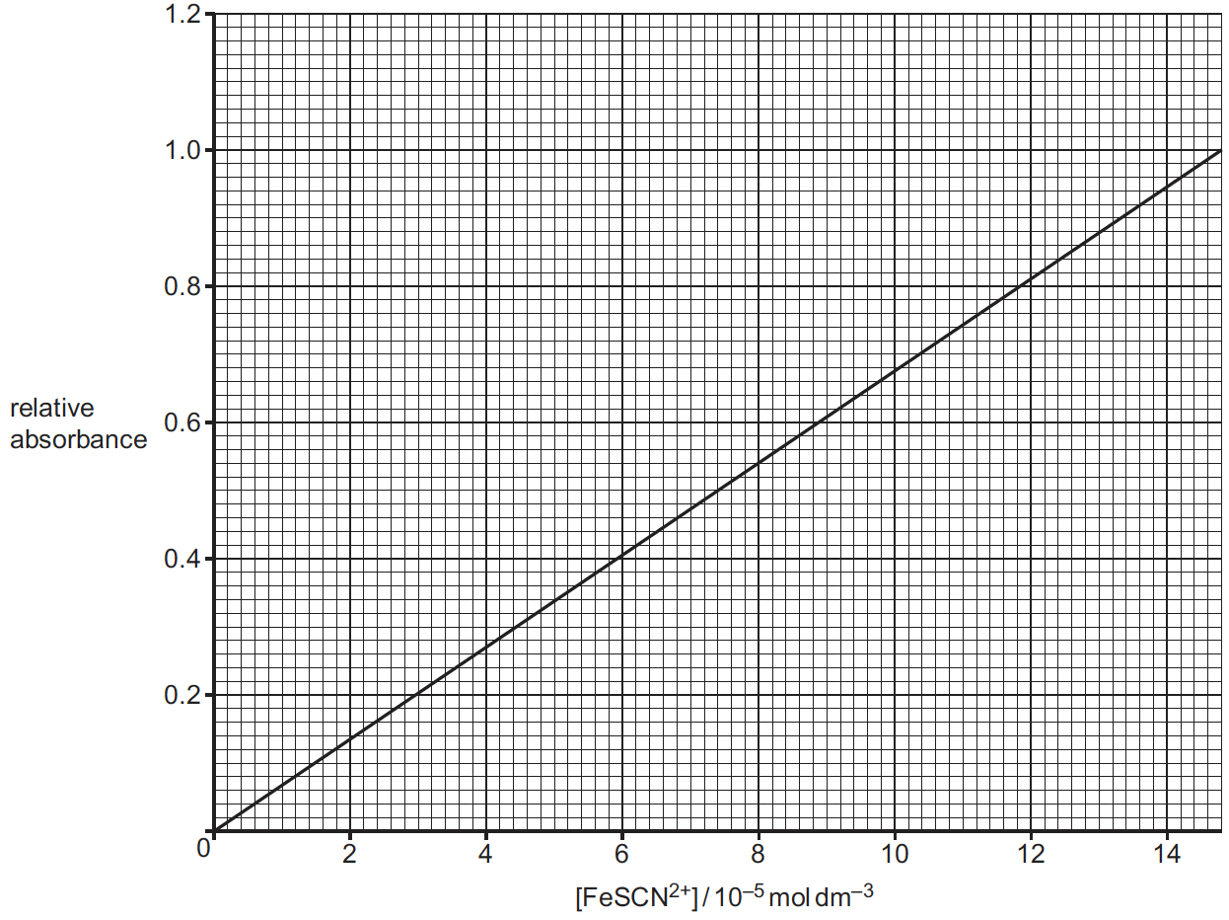  Konsentrasi larutan D yang digunakan lebih besar daripada konsentrasi larutan B agar larutan D dalam kondisi berlebih (ekses).  Prosedur percobaan berikut digunakan:  Langkah 1: Isi setengah gelas beker besar dengan air pada suhu ruang (25 °C).  Langkah 2: Pindahkan sekitar 40 cm³ larutan B ke dalam tabung didih, lalu letakkan tabung tersebut di dalam beker berisi air.  Langkah 3: Pindahkan 5,00 cm³ larutan C ke dalam tabung reaksi, kemudian letakkan tabung reaksi tersebut di dalam beker berisi air.  Langkah 4: Tunggu selama 10 menit.  Langkah 5: Pindahkan 5,00 cm³ larutan B dari tabung didih ke dalam tabung reaksi yang berisi larutan C. Aduk campuran dalam tabung reaksi dan catat suhu campuran tersebut.  Langkah 6: Ukur absorbansi campuran dalam tabung reaksi menggunakan kolorimeter.  Ubah suhu air dalam beker, lalu ulangi langkah 3 hingga 6 untuk berbagai suhu yang berbeda.  Hasil dari percobaan adalah sebagai berikut.  1 2 3 4  Suhu / ºC Nilai absorban relatif [FeSCN²⁺] / 10^{–5} molar K₁  25 0.60  55 0.42  Nilai dari tetapan kesetimbangan dapat diperoleh dari persamaan 1 berikut ini.  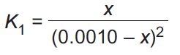  x = konsentrasi FeSCN²⁺ dalam molar  Siswa B melakukan eksperimen yang sama tapi dilakukan dalam 7 suhu yang berbeda, kemudian memplot grafik dan menggambar garis.  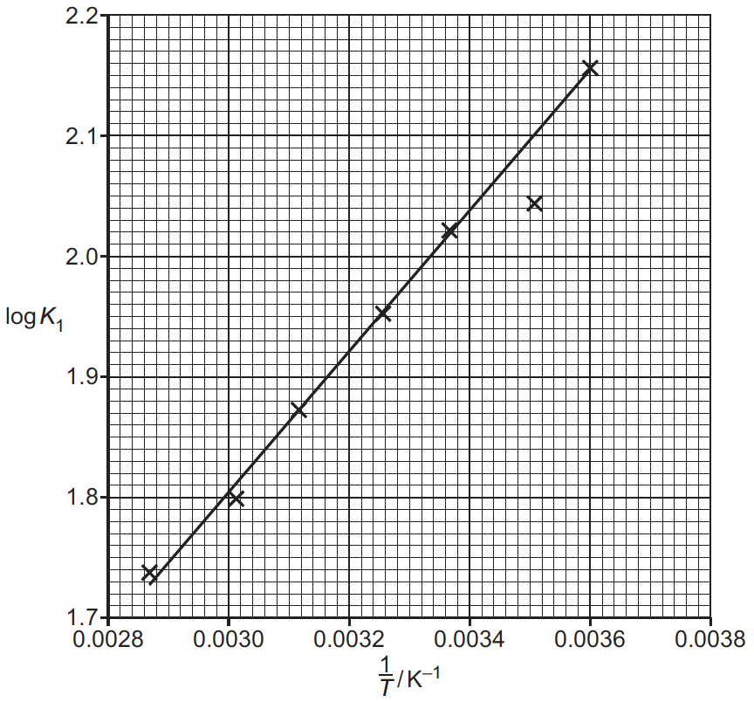  Hubungan antara K₁ dan T diberikan dalam persamaan berikut ini.  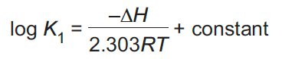 | Jodohkan pernyataan di kiri dengan pernyataan yang benar di kanan.  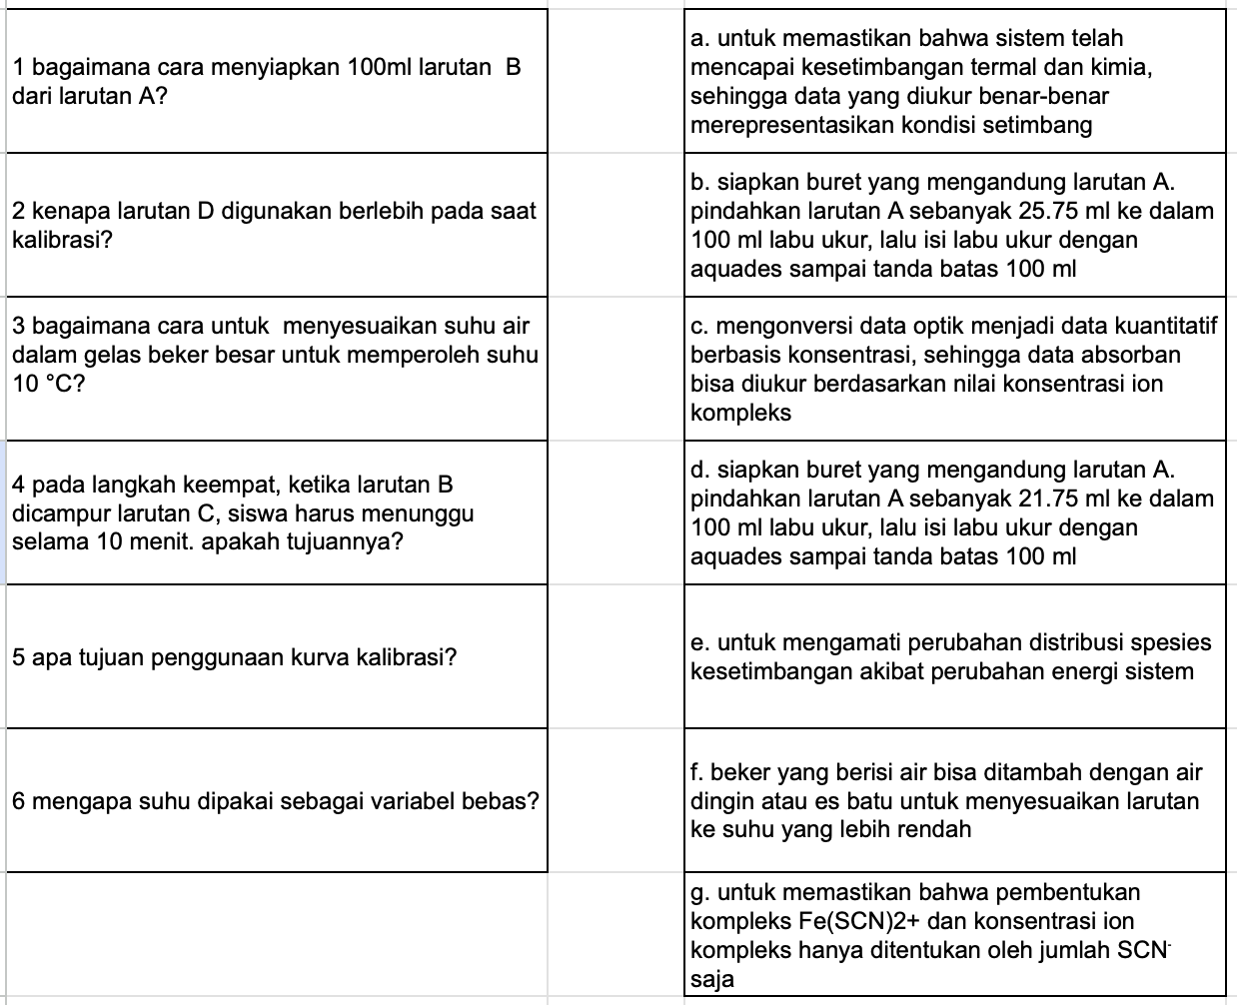  1 - d  2- g  3 - f  4 - a  5 - c  6 - e | Tinggi | Menjodohkan
5 | Mengumpulkan dan Mencatat Data | siswa mampu dalam mengevaluasi hubungan antara data eksperimen dan interpretasi ilmiah, meliputi pemahaman terhadap penggunaan kurva kalibrasi dalam menentukan konsentrasi, serta kemampuan mengidentifikasi dan menganalisis penyebab anomali data dalam hasil eksperimen. |  | Perhatikan pernyataan berikut:  (1) Nilai absorbansi dapat digunakan untuk menentukan konsentrasi spesies kompleks melalui hubungan linier yang diperoleh dari kalibrasi.  (2) Anomali pada grafik terjadi karena nilai absorbansi yang terlalu rendah, yang disebabkan oleh konsentrasi FeSCN²⁺ yang lebih rendah dari yang diharapkan.  Pilih jawaban yang tepat:  A. (1) benar, (2) benar, dan keduanya berhubungan langsung  B. (1) benar, (2) benar, tetapi tidak berhubungan langsung  C. (1) benar, (2) salah  D. (1) salah, (2) benar  E. (1) salah, (2) salah  Jawaban : B | Tinggi | Benar salah kompleks
6 | Menganalisis dan Menginterpretasikan Data | siswa mampu dalam menganalisis dan menginterpretasikan hubungan antara suhu dan konstanta kesetimbangan melalui representasi grafik, serta menentukan sifat termodinamika reaksi berdasarkan gradien grafik yang diperoleh. |  | Dengan menggunakan grafik hubungan antara log K1 terhadap 1/T, pernyataan mana yang paling tepat?  A. Reaksi bersifat eksoterm karena nilai K₁ meningkat ketika suhu meningkat.  B. Reaksi bersifat endoterm karena nilai K₁ meningkat ketika suhu meningkat.  C. Reaksi bersifat eksoterm karena nilai K₁ menurun ketika suhu meningkat.  D. Nilai konstanta kesetimbangan tidak dipengaruhi oleh suhu karena grafik menunjukkan hubungan linear.  E. Gradien negatif menunjukkan bahwa reaksi tidak mencapai kesetimbangan pada suhu tinggi.  Jawaban : C | Tinggi | Pilihan ganda
7 | Membuat Kesimpulan | - Siswa mampu mengaitkan fenomena dengan kesetimbangan kimia Hb + O2 ⇌ HbO2  - Siswa mampu mengaitkan dengan prinsip Le Chatelier dan konsep kesetimbangan kimia  - Siswa mampu menghubungkan interaksi antar variabel yang terlibat, ketinggian, suhu, hiperventilasi, pH, afinitas Hb, dan kondisi fisiologis seseorang  - Siswa mampu mengevaluasi masing-masing pernyataan | Seorang peneliti mengikuti ekspedisi lintas ketinggian untuk mengamati respons fisiologis manusia terhadap perubahan lingkungan. Pada tahap awal perjalanan di dataran rendah, subjek penelitian menunjukkan kondisi stabil dengan distribusi oksigen dalam darah yang optimal. Namun, seiring meningkatnya ketinggian, peneliti mencatat adanya perubahan bertahap pada pola pernapasan, termasuk peningkatan frekuensi napas, serta indikasi bahwa kemampuan darah dalam membawa oksigen mulai menurun.  Pengukuran lanjutan menunjukkan bahwa perubahan tersebut tidak hanya dipengaruhi oleh faktor lingkungan, tetapi juga oleh respons internal tubuh. Beberapa indikator mengarah pada adanya perubahan keseimbangan asam–basa dalam darah yang dapat mempengaruhi interaksi antara komponen pengikat oksigen dan molekul oksigen itu sendiri. Meskipun demikian, tidak semua respons tubuh secara langsung meningkatkan efisiensi pengikatan oksigen.  Ketika membandingkan dengan populasi lokal yang telah lama tinggal di lingkungan tersebut, ditemukan bahwa pada kondisi eksternal yang serupa, mereka mampu mempertahankan fungsi fisiologis yang lebih stabil tanpa menunjukkan respons kompensasi yang ekstrem. Hal ini mengindikasikan adanya mekanisme adaptasi yang memengaruhi bagaimana sistem biologis merespons perubahan lingkungan, termasuk dalam proses pengikatan oksigen oleh komponen dalam darah.  Reaksi yang terlibat dalam sistem ini dapat direpresentasikan sebagai berikut:  Hb + O₂ ⇌ HbO₂ | Manakah tiga pernyataan berikut yang BENAR?  - Perubahan ketinggian tetap mendorong pergeseran kesetimbangan ke kanan karena berubahnya konsentrasi oksigen.  - Nilai konstanta kesetimbangan tetap konstan meskipun ketinggian berubah dan mengakibatkan terjadinya perubahan jumlah HbO2 yang terbentuk selama suhu tetap konstan.  - Hiperventilasi dapat meningkatkan pH darah, yang berpotensi menggeser kesetimbangan ke kanan melalui peningkatan afinitas Hb terhadap O₂.  - Perbedaan respons antara individu menunjukkan bahwa nilai konstanta kesetimbangan berubah sesuai dengan kondisi fisiologis masing-masing individu.  - Pergeseran kesetimbangan dipengaruhi tidak hanya oleh ketersediaan O₂, tetapi juga oleh faktor lain yang mempengaruhi interaksi Hb dengan O₂.  - Penurunan kemampuan darah dalam mengikat oksigen tidak selalu berkaitan dengan perubahan jumlah HbO₂ pada keadaan setimbang.  A. 1, 4, 6  B. 2, 4, 5  C. 2, 3, 5  D. 1, 3, 6  E. 3, 4, 5  Jawaban : 2, 3, 5 (C) | Tinggi | Pilihan ganda kompleks

REVISI

No | Indikator | Stimulus | Indikator Butir Soal | Soal | Level | Bentuk Soal
1 | Merumuskan Masalah | Hasil titrasi siswa ditunjukkan pada Tabel 1.1  Tabel 1.1  Titrasi kasar Titrasi 1 Titrasi 2 Titrasi 3  Volume awal buret / ml 22,50 21,50 31,65 32,20  Volume akhir buret / ml 0,00 0,00 9,75 10,40  Volume titrasi / ml 22,50 21,50 21,90 21,80  Dari percobaan titrasi ini, siswa bisa menghitung Kc.  Siswa tersebut juga melakukan proses titrasi dalam suhu yang berbeda-beda. Lalu siswa tersebut juga menghitung Kc di suhu yang berbeda dan memplot hasil ke dalam grafik di gambar 1.1 berikut ini.  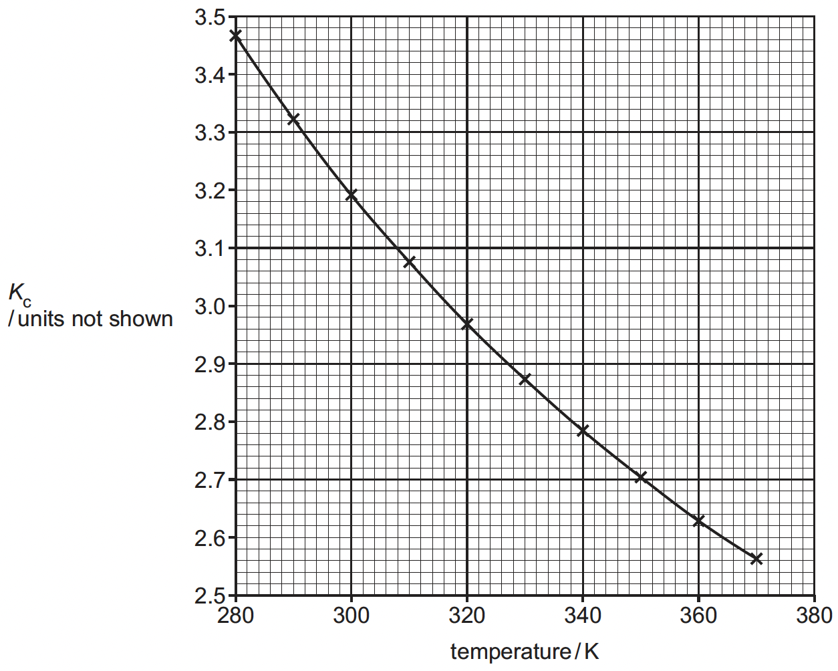  Gambar 1.1 | Siswa dapat mengidentifikasi rumusan masalah yang paling tepat berdasarkan variabel yang benar-benar diinvestigasi dalam suatu percobaan kesetimbangan kimia. | Manakah rumusan masalah yang paling tepat untuk menggambarkan keseluruhan investigasi di atas?  A. Bagaimana pengaruh ion tiosianat, SCN⁻ terhadap proses kesetimbangan dan nilai konstanta kesetimbangan (Kc) ?  B. Bagaimana pengaruh suhu terhadap nilai konstanta kesetimbangan (Kc) reaksi Ag⁺(aq) + Fe²⁺(aq) ⇌ Ag(s) + Fe³⁺(aq)?  C. Bagaimana cara menentukan konsentrasi ion Ag⁺ dalam larutan kesetimbangan menggunakan metode titrasi balik dengan KSCN?  D. Bagaimana pengaruh Kc terhadap perubahan entalpi, ΔH pada kesetimbangan Ag⁺(aq) + Fe²⁺(aq) ⇌ Ag(s) + Fe³⁺(aq)?  E. Seberapa besar pengaruh konsentrasi awal AgNO₃ dan FeSO₄ terhadap posisi kesetimbangan reaksi redoks ini?  Jawaban : B | Tinggi | Pilihan Ganda
2 | Membuat Hipotesis |  | Siswa mampu membuat hipotesis ilmiah yang valid dan dapat diuji | Berdasarkan seluruh data dan pengamatan di atas, siswa hendak merumuskan hipotesis untuk menjelaskan secara terpadu mengapa nilai K_{c} menurun seiring kenaikan suhu dan mengapa warna larutan ikut memudar. Manakah pernyataan-pernyataan berikut yang merupakan hipotesis yang valid secara ilmiah dan dapat diuji?  - Apabila reaksi bersifat eksoterm, maka kenaikan suhu akan menggeser kesetimbangan ke kiri sehingga konsentrasi Fe³⁺ pada kesetimbangan berkurang hal ini secara bersamaan menjelaskan memudarnya warna larutan dan menurunnya nilai K_{c} yang diperoleh dari titrasi pada suhu lebih tinggi.  - Karena nilai K_{c} menurun seiring naiknya suhu, dapat dihipotesiskan bahwa reaksi bersifat eksoterm dan hal ini dapat diverifikasi dengan memplot ln K_{c} terhadap 1/T, di mana gradien positif dari garis lurus yang terbentuk akan mengkonfirmasi bahwa ΔH reaksi bernilai negatif.  - Memudarnya warna larutan saat suhu dinaikkan menunjukkan bahwa laju reaksi ke arah produk semakin cepat, sehingga Fe³⁺ yang terbentuk langsung terurai kembali lebih cepat dari laju pembentukannya akibatnya konsentrasi Fe³⁺ yang terdeteksi secara visual terus berkurang meskipun sistem masih dalam kondisi dinamis.  - Karena K_{c} tidak bergantung pada konsentrasi awal reaktan, maka perubahan warna larutan saat suhu naik semata-mata disebabkan oleh perubahan sifat optis pelarut air pada suhu yang berbeda bukan karena pergeseran posisi kesetimbangan. Hipotesis ini dapat diuji dengan mengukur absorbansi larutan menggunakan spektrofotometer pada berbagai suhu.  - Nilai K_{c} yang lebih kecil pada suhu tinggi menunjukkan bahwa sistem memerlukan lebih sedikit KSCN untuk mencapai titik akhir titrasi, karena konsentrasi Ag⁺ sisa di labu B semakin kecil seiring meningkatnya suhu sehingga volume titrasi konkordan akan menurun pada percobaan suhu lebih tinggi.  Kunci Jawaban: A dan B | Tinggi | Pilihan Ganda Kompleks
3 | Mengontrol Variabel |  | Siswa mampu mengidentifikasi dan menentukan variabel yang harus dikontrol dalam investigasi pengaruh suhu terhadap nilai K_{c}, dengan membedakan secara tepat antara variabel bebas (suhu), variabel terikat (K_{c}), dan variabel kontrol (konsentrasi awal reaktan, volume sampel, konsentrasi KSCN) berdasarkan prosedur percobaan titrasi yang telah ditetapkan. | Siswa ingin menginvestigasi pengaruh suhu inkubasi terhadap nilai K_{c} reaksi Ag⁺(aq) + Fe²⁺(aq) ⇌ Ag(s) + Fe³⁺(aq) dengan mengulangi seluruh prosedur pada suhu yang berbeda-beda. Agar hasil yang diperoleh valid dan dapat dibandingkan secara ilmiah, variabel manakah yang harus dijaga konstan selama investigasi berlangsung?  - Suhu inkubasi labu A, karena suhu merupakan variabel yang sedang diteliti sehingga nilainya harus dibuat seragam di setiap ulangan agar data yang diperoleh tidak bervariasi.  - Nilai K_{c} yang dihasilkan di setiap suhu, karena K_{c} adalah tetapan yang tidak boleh berubah selama percobaan berlangsung agar perbandingan antar suhu menjadi adil.  - Konsentrasi awal AgNO₃ dan FeSO₄, volume sampel yang dipindahkan ke labu B, serta konsentrasi larutan KSCN yang digunakan dalam titrasi karena perubahan pada variabel-variabel ini akan mempengaruhi perhitungan konsentrasi Ag⁺ sisa dan nilai K_{c} yang dihitung, bukan suhu.  - Volume KSCN yang digunakan pada setiap titrasi, karena jika volume titrasi berbeda-beda maka hasil konkordan tidak akan tercapai dan data menjadi tidak dapat dipercaya.  - Lama waktu inkubasi labu A saja, karena semakin lama waktu inkubasi maka semakin banyak produk yang terbentuk sehingga nilai K_{c} yang dihitung akan semakin akurat mencerminkan kondisi setimbang sejati.  Kunci Jawaban: C | Tinggi | Pilihan Ganda
4 | Merancang Investigasi |  | Siswa dapat mengevaluasi pengaruh perubahan volume sampel terhadap ketidakpastian pengukuran dalam titrasi.  Siswa dapat menganalisis kecukupan kondisi inkubasi dengan membedakan faktor yang mempengaruhi laju pencapaian kesetimbangan dengan faktor yang mempengaruhi nilai Kc.  Siswa dapat membedakan konsep presisi dan akurasi dalam konteks pemilihan alat ukur volumetrik.  Siswa dapat mengevaluasi fungsi titrasi kasar dalam keseluruhan prosedur titrasi dan menganalisis konsekuensi penghilangannya terhadap akurasi titrasi presisi berikutnya.  Siswa dapat mengevaluasi dampak penambahan zat eksternal terhadap posisi kesetimbangan dengan menggunakan prinsip Le Chatelier | Tentukan apakah setiap pernyataan berikut BENAR atau SALAH berdasarkan prinsip perancangan investigasi yang valid untuk percobaan kesetimbangan Ag⁺/Fe²⁺ di atas.  Pernyataan B S  Agar nilai Kc yang diperoleh lebih akurat, siswa mengganti volume sampel dari 10,0 ml menjadi 25,0 ml pada langkah 5, karena volume yang lebih besar akan menghasilkan volume titrasi yang lebih besar sehingga kesalahan pembacaan buret menjadi relatif lebih kecil.  Untuk memastikan kesetimbangan benar-benar tercapai, siswa mempersingkat waktu inkubasi dari 12 jam menjadi 2 jam dan menggunakan magnetic stirrer secara terus-menerus selama inkubasi, dengan alasan bahwa pengadukan mempercepat tumbukan antar ion sehingga kesetimbangan dicapai lebih cepat tanpa mengubah nilai Kc.  Siswa mengganti penggunaan pipet volumetrik dengan gelas ukur 10 ml untuk mengambil sampel pada langkah 5, dengan alasan bahwa selama volume yang diambil konsisten pada setiap titrasi, jenis alat ukur yang digunakan tidak mempengaruhi keakuratan nilai Kc yang dihitung.  Siswa memutuskan untuk tidak menggunakan titrasi kasar dan langsung melakukan titrasi 1, 2, dan 3 secara berurutan, dengan alasan bahwa titrasi kasar hanya membuang larutan KSCN dan tidak berkontribusi pada data yang digunakan untuk menghitung Kc.  Siswa menambahkan lebih banyak larutan Fe³⁺ sebagai indikator sebelum titrasi dimulai dengan tujuan agar warna merah pada titik akhir titrasi lebih mudah diamati, dengan alasan bahwa penambahan Fe³⁺ tidak akan mempengaruhi hasil titrasi karena Fe³⁺ adalah produk reaksi kesetimbangan, bukan reaktan.  - Benar  - Salah  - Salah  - Salah  - Salah | Tinggi | Benar salah kompleks
5 | Mengumpulkan dan Mencatat Data |  | Siswa mampu mengumpulkan dan mencatat data titrasi secara tepat dengan mengidentifikasi data yang valid untuk digunakan dalam perhitungan konsentrasi ion Ag⁺ pada keadaan setimbang. | Berdasarkan Tabel 1.1, siswa mencatat hasil titrasi sebagai berikut:  Titrasi Kasar Titrasi 1 Titrasi 2 Titrasi 3  Volume awal buret (mL) 22,50 21,50 31,65 32,20  Volume akhir buret (mL) 0,00 0,00 9,75 10,40  Siswa hendak menentukan volume KSCN yang digunakan untuk menghitung konsentrasi Ag⁺ pada keadaan setimbang. Pernyataan manakah yang benar terkait pengumpulan dan pencatatan data titrasi tersebut?  Pernyataan Benar/Salah  Volume titrasi yang digunakan untuk perhitungan Kc adalah rata-rata dari Titrasi 1, 2, dan 3 karena ketiganya merupakan titrasi presisi yang sah. S  Volume titrasi yang konkordan dan valid untuk perhitungan adalah hasil Titrasi 2 dan Titrasi 3, karena selisih keduanya ≤ 0,10 ml. B  Titrasi kasar tidak dicatat sebagai data valid karena fungsinya hanya untuk memperkirakan titik akhir, bukan untuk perhitungan. B  Volume KSCN yang digunakan pada Titrasi 2 adalah 21,90 ml, dihitung dari 31,65 − 9,75. S  Data titrasi 1 harus diikutsertakan dalam perhitungan rata-rata karena volumenya mendekati hasil Titrasi 2 dan Titrasi 3. S | Tinggi | Benar Salah
6 | Menganalisis dan Menginterpretasikan Data |  | Disajikan data titrasi konkordan percobaan kesetimbangan Ag⁺/Fe²⁺ dan grafik Kc vs suhu, siswa dapat menganalisis dan menginterpretasikan data secara kuantitatif maupun kualitatif meliputi perhitungan konsentrasi kesetimbangan, pemaknaan nilai numerik Kc, dan interpretasi tren grafik Kc terhadap suhu berdasarkan prinsip termodinamika kesetimbangan. | Jodohkan pertanyaan di kiri dengan pernyataan di kanan  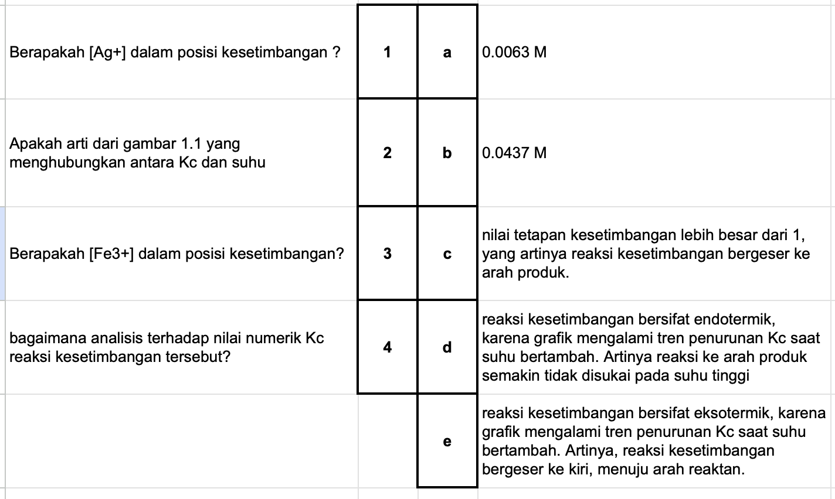  1-b  2-e  3-a  4-c | Tinggi | Menjodohkan
7 | Membuat Kesimpulan |  | Siswa mampu membuat kesimpulan yang tepat berdasarkan data hasil titrasi dan grafik hubungan Kc terhadap suhu untuk menentukan sifat reaksi kesetimbangan. | Berdasarkan percobaan titrasi yang dilakukan, diperoleh volume KSCN konkordan rata-rata dari Titrasi 2 dan Titrasi 3. Dari data tersebut, siswa menghitung nilai Kc pada berbagai suhu dan memperoleh grafik seperti pada Gambar 1.1, yang menunjukkan nilai Kc menurun seiring meningkatnya suhu (dari sekitar 3,4 pada 280 K menjadi sekitar 2,6 pada 370 K).  Reaksi kesetimbangan yang terjadi adalah:  Ag⁺(aq) + Fe²⁺(aq) ⇌ Ag(s) + Fe³⁺(aq)  Pernyataan manakah yang merupakan kesimpulan yang benar berdasarkan data dan grafik tersebut?  - Reaksi ke arah produk (ke kanan) bersifat eksoterm, karena nilai Kc menurun ketika suhu dinaikkan sesuai prinsip Le Chatelier.  - Jika suhu dinaikkan, kesetimbangan bergeser ke arah reaktan sehingga konsentrasi Ag⁺(aq) pada keadaan setimbang akan meningkat.  - Nilai Kc yang diperoleh dari rata-rata Titrasi 2 dan Titrasi 3 lebih akurat dibandingkan jika menggunakan data Titrasi kasar, karena titrasi konkordan meminimalkan kesalahan acak.  - Reaksi ke arah produk bersifat endoterm karena grafik Kc vs suhu menunjukkan garis menurun yang berarti reaksi membutuhkan energi dari lingkungan.  - Peningkatan suhu menyebabkan nilai Kc meningkat, yang menunjukkan bahwa reaksi ke arah produk semakin disukai pada suhu tinggi.  Kunci Jawaban: A dan B | Tinggi | Pilihan Ganda Kompleks

